Отзыв о Финляндии

О возможности учебы за границей я узнала от преподавателей иностранного языка Лесного института. Меня это очень заинтересовало, ведь жить и в то же время учиться в Финляндии – это замечательная возможность узнать много нового и интересного.
Очень пригодилось знание английского языка, изучаемого как в школе, так и во время обучения в институте. Правда, пришлось немного позаниматься с репетитором, так как мы были уже на третьем курсе, а без практики язык стал понемногу забываться.
Конечно, было немного страшно ехать за границу, где на английском языке предстояло не только просто общаться, но главным образом учиться.
Для начала я обратилась в международный отдел Лесного института, где предоставили всю необходимую информацию о том месте, куда мы собирались ехать – это Университет прикладных наук (TAMK), который находится в финском городе Тампере. После этого я оформила все необходимые документы, включая вид на жительство, который получила в генеральном консульстве Финляндии в г. Санкт-Петербурге.
В Тампере я приехала на осенний семестр (сентябрь-декабрь). Жила в общежитии в центре города, заранее забронировав места на сайте компании, предоставляющей жилье студентам по обмену. Я жила в отличной комнате на двоих, удобной, с душем и туалетом; кухня была одна на весь этаж.
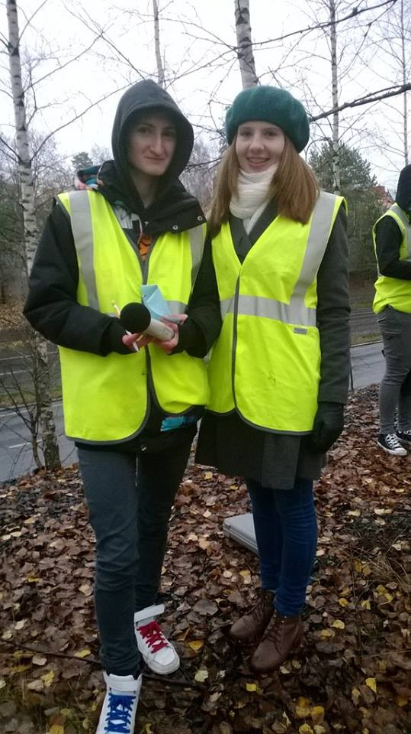
В первый же день приезда на самостоятельной экскурсии познакомилась с городом, который оказался небольшим, но красивым.
Затем предстояло пойти в институт, где раздали каждому личные папки с документами и ознакомительными листам, подробно объяснили, что к чему и зачем.
Система обучения у них очень удобная и интересная, почти всё делается через Интернет: домашние задания, лекции и тому подобное. Мы с этим достаточно быстро разобрались.
Преподаватели очень отзывчивые и понимающие, всегда доходчиво объясняли нам, если было что-то непонятно. Почти всегда материал хорошо усваивался, потому что всё объяснялось на примерах.
Я училась по специальности «Защита окружающей среды». Были интересные предметы, практикумы, лабораторные работы. Например, по дисциплине «Шум и радиация» мы измеряли уровень шума специальными приборами. Так же была очень познавательная экскурсия на фабрику очистки бытовых вод.
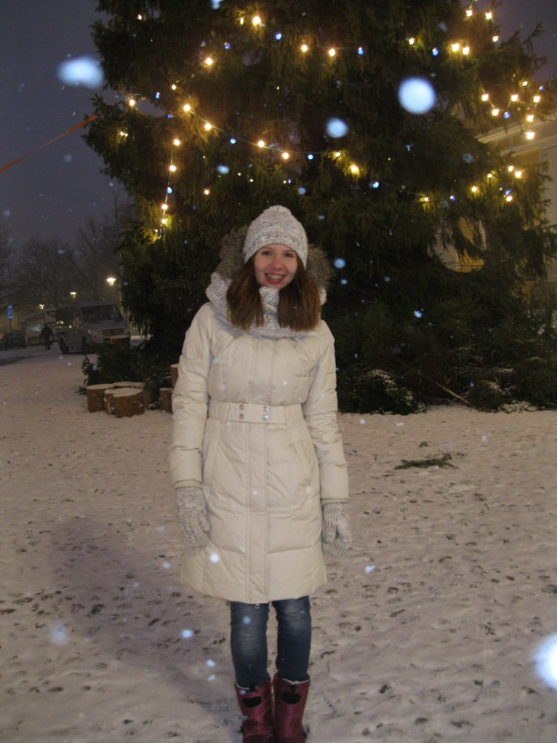
Город в разгар Рождества был просто сказочный: всё сверкало и блестело, во всем чувствовались рождественская атмосфера и дружелюбие финнов.
Студенческие советы университета организовывают для студентов поездки в разные страны с большими скидками. Так, я съездила в Швецию, где было потрясающе красиво, очень здорово и весело. Кстати, достаточно легко и недорого можно было съездить в столицу Финляндии – Хельсинки.
В общем, проживание и учеба в Финляндии – это очень полезный опыт, интересные знакомства, проверка себя на прочность и много-много положительных эмоций! Хочется сказать огромное спасибо международному отделу и нашему Лесному институт за такую прекрасную возможность!

Екатерина Эске
ООС, 4 курс.

